Название доклада

Иванов А.Б. ¹, Петров П.С. ²
¹ - Организация, город, е-mail
² - Организация, город, е-mail (если орг. разные)
³ – Ориентация «по левому краю», шрифт 9 pt

Текст материалов.

Текст пишется с отступом 1 см, «по ширине», междустрочный интервал «одинарный», интервалы «по нулям», шрифт TimesNewRoman, 11 pt.

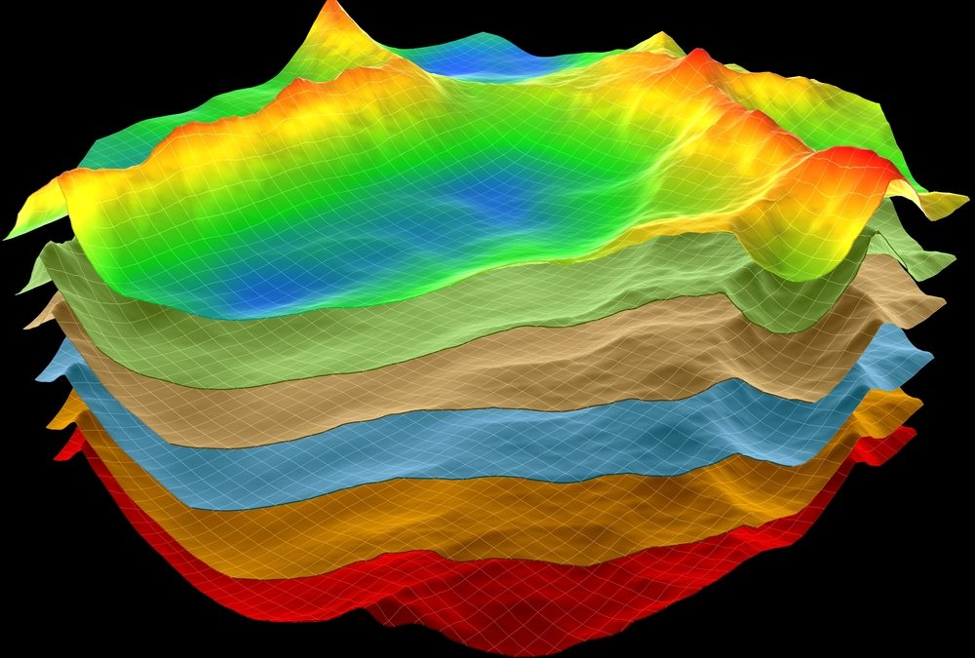

Рис. 1. Подпись рисунка по ширине, TimesNewRoman 10 pt, отступ «нулевой», междустрочный интервал «одинарный», интервалы «нулевые», точка в конце не ставится

Литература (по алфавиту, сначала источники на русском, затем на английском)

- Иванов А.Б. Ранний докембрий Балтийского щита. Л.: Наука. 1976. 150с.
- Сидоров А.Г. Плюмы и конвекция в мантии // Геотектоника. 1995. Т. 5, № 3. С. 10-15.

